社會處在地體驗學習計畫-
減污共利、淨零臺灣APP宣導活動參加辦法
- 目的
邁向2050淨零排放需要全民生活轉型，本次學習體驗活動藉由「淨零臺灣APP」的推廣使用，結合低碳生活與個人碳帳戶，推動全民參與低碳行動鼓勵民眾從旅遊的過程中學習改變行為（例如爬樓梯、騎自行車、搭大眾運輸(公車或鐵路)、蔬食/無肉餐）落實淨零綠生活。
淨零臺灣APP與低碳生活網個人碳帳戶系統連結，記錄和管理碳資產累積。碳資產可用於兌換優惠券或轉贈公益計畫及企業ESG行動，透過宣導活動讓民眾體驗碳交易模式，進一步擴展低碳行為的價值。期待能激發民眾對碳減量的認知，促使生活習慣向低碳方向轉型，展現花蓮縣在推動地方永續發展中的決心與成果。
- 計畫申請資格
符合下列淨零旅遊行動項目，應包含第1至第5項任選3項，第6項及第7項為必選。
一、低碳交通：行程規劃使用低碳交通工具如電動巴士、電輔車、自行車等。
二、減少一次性用品：行程不使用一次性用品，可向環保局租借環保餐具組，(花蓮縣環保餐具組均符合食安要求，由本縣全國首創公營環保餐具清洗中心進行清理)。
三、環境教育體驗：行程須包含至少參訪一處環境教育設施場所或至本縣環境教育數位中心，透過實地學習深化環保意識。
四、蔬食餐點：行程中至少安排一餐蔬食餐。
五、環保住宿：行程中至少需住宿一晚環保標章旅館（目前花蓮共15家）或GSTC或ISQM證認旅館。
六、數位參與：
- 鼓勵全體團員註冊並積極使用「淨零臺灣APP」。
- 計畫期間累積碳資產並轉入低碳生活網花蓮縣環保局ESG帳戶。
- 活動宣導費核給標準如下：
  - 累積400公斤碳資產以上：核給2萬元。
  - 累積300公斤碳資產以上：核給1萬5千元。
  - 累積200公斤碳資產以上：核給1萬元。
  - 「未達200公斤不予核給」。
七、分享響應：由申請單位或團體成員將本次在地體驗學習分享至臉書並應標註本次活動主辦單位「花蓮縣政府」及「花蓮縣環境保護局」之官方帳號。
- 申請對象
一、申請對象：以本府立案且會務運作正常之社會團體、社會福利機構、社會福利慈善基金會及企、產、職業工會為單位申請。
- 申請方式
- 申請期限：與花蓮縣政府社會處在地體驗學習計畫同步申請。
- 核銷資料：
(一)淨零旅遊行動項目第1至第5項任選3項執行，第6項及第7項為必要執行項目，每項提供至少2張照片。
(二)需提供「淨零臺灣APP」註冊者信箱及轉讓碳資產（表１）。
(三)由申請單位提供合法收據或領據，以便核銷。

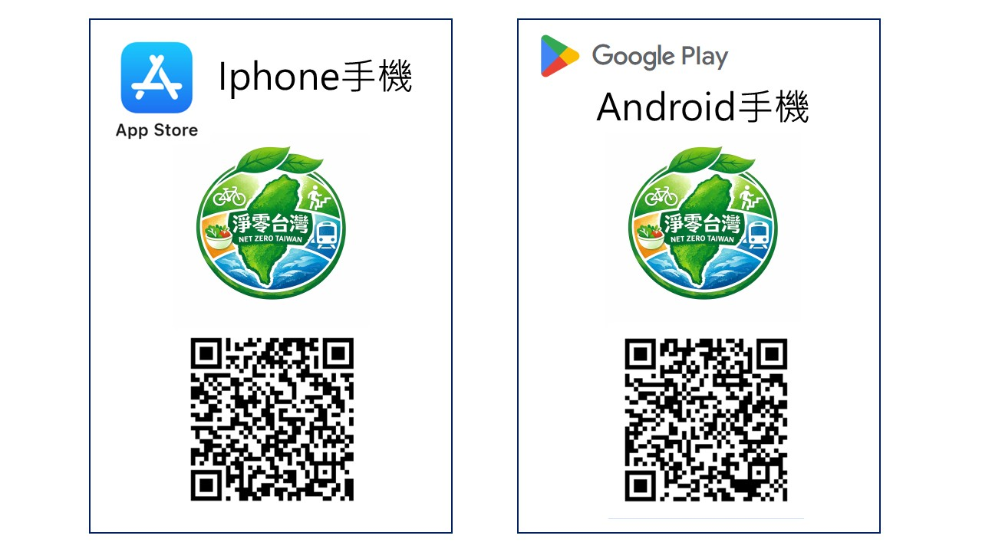

表1、淨零臺灣APP註冊成果表
單位名稱
單位連絡人 |  |  | 連絡電話
序號 | 淨零臺灣APP帳號Email |  |  | 轉讓碳資產（公斤）
1
2
3
4
5
6
7
8
9
10
11
12
13
14
15
16
17
18
合計 |  |  |  | 公斤
(表格不敷使用，請自行增加)

表2、淨零臺灣APP宣導活動成果照片
圖說： | 圖說：
圖說： | 圖說：
圖說： | 圖說：
圖說： | 圖說：
備註：
- 活動照片對應淨零旅遊行動項目，格式可自行增列。
- 請務必填寫圖說欄位，說明照片內容。

